Rozdělení pekárenských výrobků

1. Chléb
- mouka + voda + sůl + droždí (a zlepšující přípravky) nebo kvas
- chleby, kde převažuje pšeničná mouka, se kypří - …………………………………………………………………
- chleby, kde převažuje žitná mouka, se kypří - ……………………………………………………………………..
- kvalitní dobře vypečený chléb má být na pohmat - hutný, zvonivý, kůrka musí být tuhá
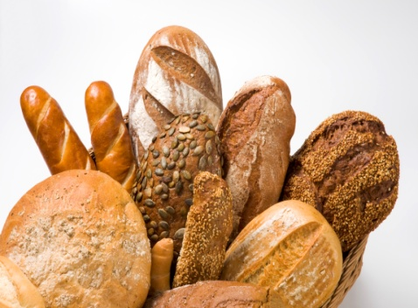
(kůrka zadržuje v bochníku vodu a brání stárnutí chleba)
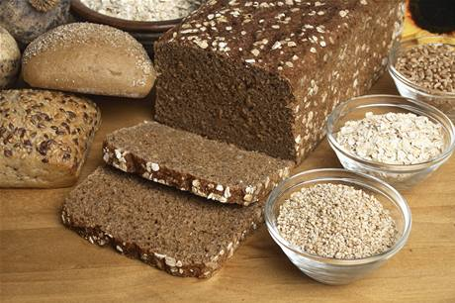
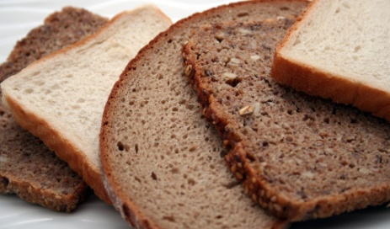
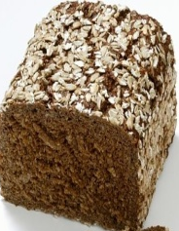

Tržní druhy chleba - …………………………………………………………………………………………………

2. Běžné pečivo
- hladká pšeničná mouka + droždí + voda + sůl + zlepšující přípravek + další přísady např. tuk, cukr…
- pečivo má velmi krátkou životnost (čerstvost), expeduje se ještě horké, po 4 až 6 hodinách stárne

- druhy - rohlíky, banketky, housky (raženky), pletýnky, hvědičky (kaiserky), žemle, bulky, kornspitz,
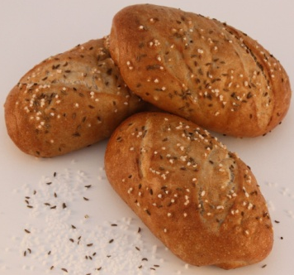
dalamánky, bagety, cornbagety, veky …..
- na povrchu sypané solí a kmínem, sýrem, mákem či různými semínky
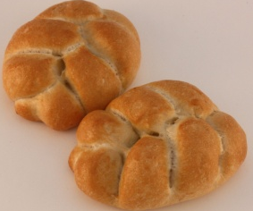
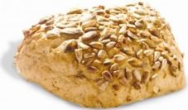
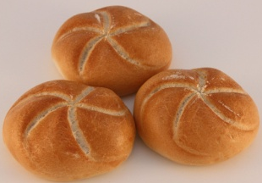

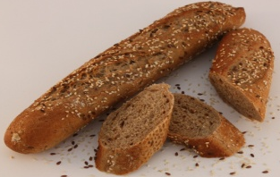
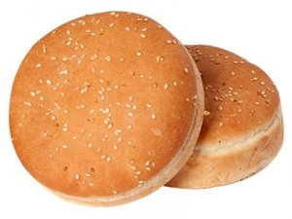
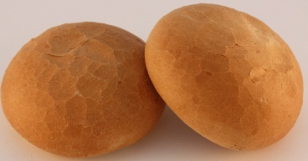
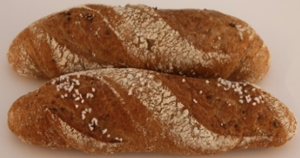

3. Jemné pečivo
- dražší, obsahuje tuk, cukr, rozinky, ořechy a náplně
- díky obsahu tuku má delší trvanlivost - čerstvé 2-3 i více dnů v chladném, suchém a čistém prostředí
- druhy:
Sladké - koláče, šátečky, hřebeny, šneci, taštičky, kapsy, uzlíky, záviny, vánočky, buchty, vdolky,
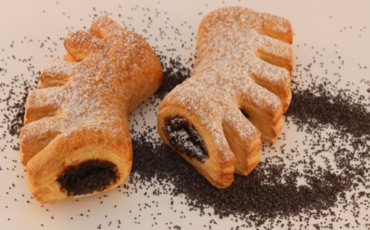
listové rohlíčky, loupáčky, plundry, koblihy - smaží se, vdolky, bábovky ….
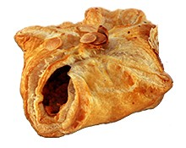
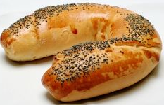
Slané - sýrové tyčinky, pizza copy, škvarkové pagáčky, rohlíčky ….
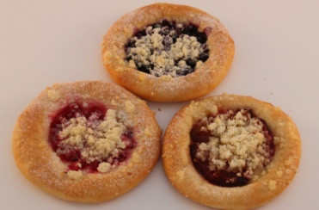

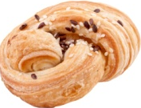

4. Speciální pekařské výrobky
- blízké cukrářských výrobkům - trvanlivost 3-5 dní
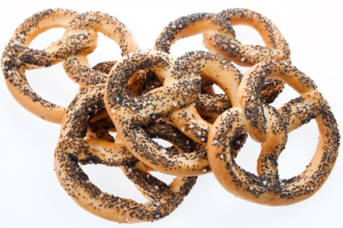
- různé druhy trvanlivých suchých a křehkých výrobků - slané tyčinky, preclíky, suchary ….
možno skladovat několik týdnů - dokonale zabalené a v suchu
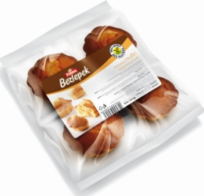
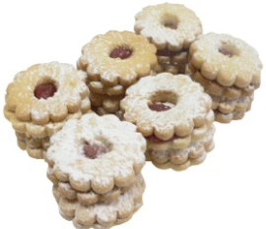
- bezlepkové výrobky - neobsahují pšeničnou mouku!

